**關鍵中心財物管理登記相關注意事項**

1. **財產定義**：金額一萬元以上且使用年限兩年以上。黏存單註明產品廠牌、型式、保管人、存放地點。之後會提供標籤(白色)貼於財產上，每年盤點檢查。

2. **物品(非消耗品)定義**：金額未滿一萬元且使用年限兩年以上。黏存單註明產品廠牌、型式、保管人、存放地點。之後會提供標籤(黃色)貼於物品上，每年盤點檢查。

3. **消耗品定義：**使用年限未達兩年；經使用後喪失其原有效能或使用價值者。若為單價超過10萬的高單價耗材或會因特殊關係使用年限未達兩年，請在黏存單下做註記 (手寫或打字都可以)。

注意: 一張發票可有多件東西, 但因財產與物品的核銷流程不同， 財產與物品發票請分開開，並分開填寫黏存單。

若財物會放置地點於院外，請填寫「中央研究院財物存置院外申請單」，繳交給中心財物管理人員。

4. **軟體區分:**

A. 軟體(使用設備費)：金額一萬元以上且使用年限兩年以上。

B. 軟體-不攤銷(使用業務費)：金額未滿一萬元且使用年限兩年以上。

C. 軟體使用年限一年以內(使用業務費)，為權利使用費不需登記：購買軟體核銷時需附上軟體明細單(如下)。

附件1.

耗材說明處

請勾選

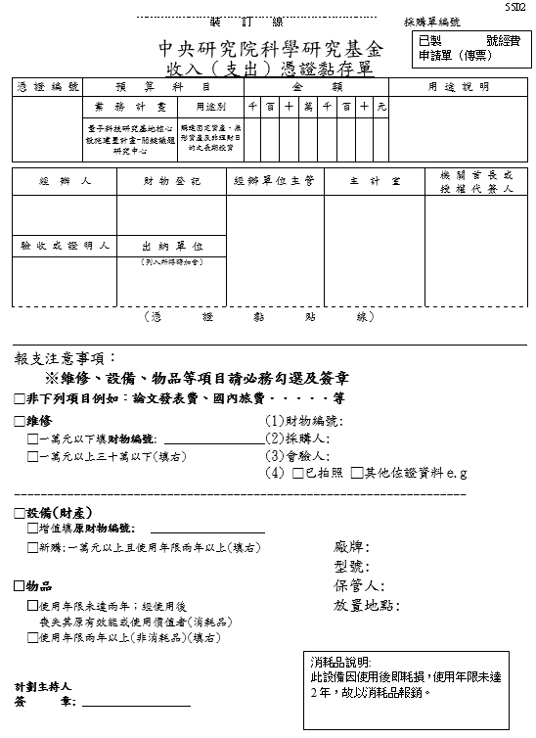

請勾選與填寫

|  |  |  |  |  |  |
| --- | --- | --- | --- | --- | --- |
| **中央研究院財物存置院外申請單** | | | | | |
| 流水編號： |  |  | 年 月 日 | | |
| 單 位 |  | | 使用人: | | |
| 存置地點 |  | | | | |
| 存置院外期間 | 年 月 日起至合作研究完成 | | | | |
| 存置院外事由 | 合作研究 | | | | |
| 財物編號、名稱、型號、數量 | 財產編號 | 名稱 | 廠牌/型號 | 數量 | 備註 |
|  |  |  |  |  |
|  |  |  |  |  |
|  |  |  |  |  |
|  |  |  |  |  |
|  |  |  |  |  |
|  |  |  |  |  |
|  |  |  |  |  |
|  |  |  |  |  |
|  |  |  |  |  |
|  |  |  |  |  |
|  |  |  |  |  |
| 申 請 人(保管人) | | 財產管理人 | 主任 | | |
|  | |  |  | | |
|  |  |  |  |  |  |
| ※ 流程：（本單一式） | |  |  |  |  |
| 1.已入帳之財物：申請單位→單位財物管理人→所長 | | | | | |
| 2.新購尚未入帳之財物:請先依上述程序報經核准，續將已核准之申請單送單位財物管理人 | | | | | |
| 辦理登帳。 | | | | | |
| 3.流水編號由單位財物管理人填寫。 | | | | | |
| 4.核准後e-mail掃描檔至申請人(保管人)留存。 | | | | | |

中央研究院關鍵議題研究中心

軟 體 資 料 明 細 單 填表日期： 年 月 日

|  |  |  |  |  |  |  |  |  |  |  |
| --- | --- | --- | --- | --- | --- | --- | --- | --- | --- | --- |
|  | 6002 | | | | | | | | | |
| **軟體分類編號(必填)** | □(01)應用系統  -□01學術研究用  -□02行政管理用  -□03其他 | | | | □(02) 套裝軟體  -□01系統軟體  -□02應用軟體  -□03工具軟體 | | | | | |
| **(除授權軟體外，**  **其它軟體最低使**  **用月數為60個月)** | □(03)授權軟體(含雲端服務)  -□01系統軟體  -□02應用軟體  -□03工具軟體 | | | | □(99) 其他軟體  -□01系統軟體  -□02應用軟體  -□03工具軟體 | | | | | |
| **軟 體 來 源(必填)** | □1.購置 □2.自行開發　□3.委託開發　□4.授權使用  □5.隨硬體附贈　□6.其他機關贈與　□7.其他 | | | | | | | | | |
| **軟 體 廠 牌(必填)** |  | | | | | | | | | |
| **軟 體 名 稱(必填)** |  | | | | | | | | | |
| 軟 體 版 本 |  | | | 序號 | |  | | | | |
| 來 源 供 應 |  | | | | | | | | | |
|  |  | | | | | | | | | |
| **啟 用 日 期(必填)** | 年 月 日 | **取 得 日 期(必填)**  **(發票日期)** | | | | | | | 年 月 日 | |
| **使 用 版 別(必填)** | □1.單機版 □2.網路版 | | | | | | | | | |
| 功 能 簡 述 |  | | | | | | | | | |
| 軟 體3存 放 文 件**(必填)** | □1.光碟片 □2.磁碟片 □3.磁帶  □4.磁碟 □5.其他 | | | | | | | 媒體  數量 | |  |
| 相關文件手冊名稱  及名稱數量(備註等) |  | | | | | | | | | |
| **費 用 (必填)** | 元(發票總額) | | | | | | | | | |
| **使 用 年 限(必填)** | □授權軟體(含雲端服務) 月**(勾選授權軟體時填)**  □ 60 月(除授權軟體外,其它最低使用年限) | | | | | | | | | |
|  | OOO中心 | | 保管人簽章 | | | |  | | | |

**p.s.**(1)自105年10月31日起，有關電腦軟體增加單依現行財產及物品審核模式辦理(使用年限二年以上且一萬元以上為資訊軟硬體設備費需攤銷；其餘以業務費出帳仍需登入軟體管理系統)。

(2)**報帳時請附:**經費申請單、原始憑證、軟體資料明細單(本單)

(3)**會計人員協助:**

經費申請單號: 、院外計劃代碼: ;傳票號碼:

(4)財管人員登錄及列印以資訊軟硬體設備費出帳之軟體增加單。

1070622修正